Der Drudenfuß

Alben und Druden (das sind wilde Geister) hinterließen nach altem Volksglauben Fußspuren in den Alpen. Eine besondere Form des Fußabdruckes von Alben und Druden ist der bekannte fünfzackige Drudenfuß (Pentagramm).
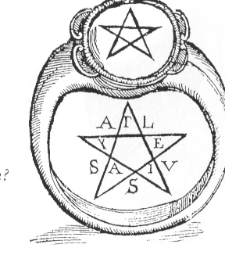
Ring mit „Drudenfuß“

Der Drudenfuß gilt als Universalschutz gegen Zauber und Krankheiten aller Art.

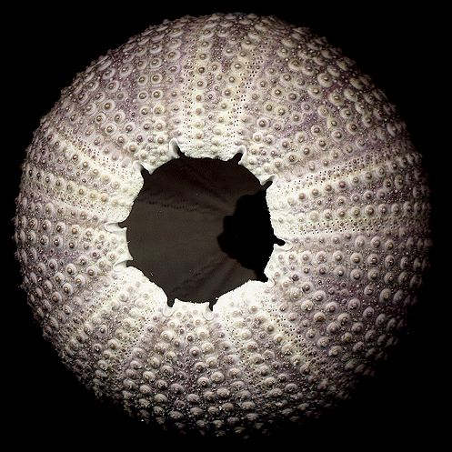
Heute wissen wir, dass der Drudenfuß von versteinerten Seesternen und Seeigeln kommt. Das Skelett dieser Tiere besitzt eine fünfzählige Symmetrie. Fossile Seeigel wurden bereits in der Bronzezeit als Grabbeigaben verwendet. In der Antike und im Mittelalter wurden sie immer wieder als Amulette getragen.

Seestern
Seeigelskelett

Heilig Geist-Steine

Brachiopoden sehen den Muscheln ähnlich, sind aber keine. Sie erinnern etwas an fliegende Tauben. Als Heilig Geist-Amulett getragen waren sie ein Schutz gegen das Verhexen.
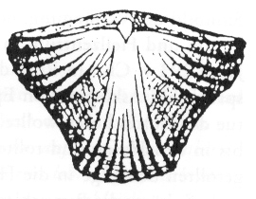

Fossiler Brachiopode, der vor Jahrhunderten zu einem „Heilig Geist-Stein“ geschnitzt wurde.

Brachiopoden sind einfache Tiere, die es seit mehr als einer halben Milliarde Jahre in allen Meeren gibt. Ihren größten Formenreichtum erreichten sie im Erdaltertum (Paläozoikum) – also lange vor den Sauriern.
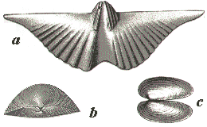

a und b: Brachiopoden
c: Zum Vergleich eine Muschel

Schlangensteine

In den spiralig aufgerollten Ammoniten hat man früher Schlangen gesehen, die zu Stein verwandelt wurden. Schlangensteine bringen Glück, Sieg, Reichtum und Schutz vor Krankheiten, Verhexung und Blitzschlag.
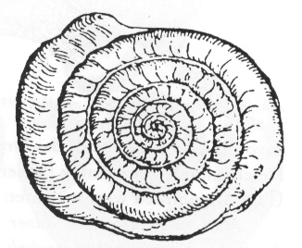

„Schlangenstein“

Ammoniten sind mit den heute lebenden Tintenfischen verwandt. Sie lebten im Erdaltertum (Paläozoikum) und im Erdmittelalter (Mesozoikum). Die Ammoniten starben vor 65 Millionen Jahren gemeinsam mit den Sauriern aus. Als einziger Nachkomme hat Nautilus überlebt.
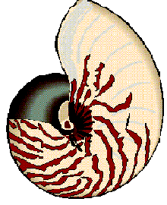
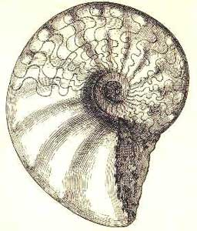
Ammonit aus dem Erdmittelalter

Nautilus

Natternzungen,
Zungensteine

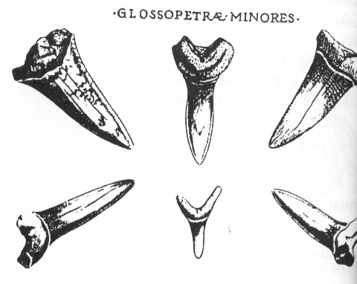
Die Kalkalpen waren vor Jahrmillionen Meeresboden. Fossile Haifischzähne, die man daher in den Alpen in vielen Steinbrüchen finden kann, wurden im Mittelalter als Drachenzungen oder Natternzungen interpretiert und als Zungensteine bezeichnet. In Alkohol eingelegt oder pulverisiert sollten sie gegen epileptische Anfälle, Fieber und Pocken helfen.

Mittelalterliche „Zungensteine“

Haie gehören zu den ältesten Wirbeltieren der Erdgeschichte. Es gab sie schon Jahrmillionen vor den Sauriern und haben als Tiergruppe bis heute überlebt.

Weißer Hai

Luchssteine,
Donnerkeile

Belemniten sind ein Teil des Innenskeletts fossiler Verwandter der Tintenfische. Manche Belemniten besitzen eine gelbbraune Farbe und riechen beim Zerreiben nach Ammoniak. „Luchssteine“ wurden daher als versteinerter Urin des Luchses angesehen. Manchmal wurden Belemniten auch als „Donnerkeile“ (Einschlagstelle des Blitzes im Felsen) gedeutet.
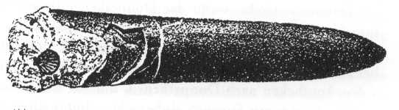
„Luchsstein“ aus
dem 17. Jahrhundert

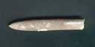
Belemniten waren meeresbewohnende Kopffüßer (Tintenfische) mit 10 Armen. Im Innern ihres Weichteils trugen sie ein kalkiges Gehäuse, von dem meist nur der Hartteil, das „Rostrum“, fossil erhalten ist. Diese Fossilien werden vereinfachend als Belemniten bezeichnet. Belemniten traten erstmals im späten Erdaltertum auf, erleben im Erdmittelalter eine Blütezeit und sind nach der Kreide-Katastrophe (Aussterben der Saurier) in kleinen Resten noch bis ins Tertiär nachweisbar.

Belemnit

Das Einhorn

Dem Horn des Einhorns wurden sagenhafte Kräfte zugeschrieben. Pulverisiert galt es als Mittel gegen Vergiftungen. Die gleiche Wirkung hatten angeblich Becher, die aus dem Horn geschnitzt wurden. Im 17. Jahrhundert wurde Einhornmedizin als Allheilmittel angesehen.
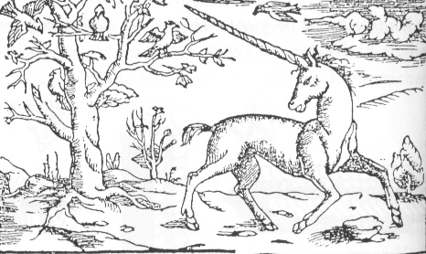
Darstellung eines Einhorns aus dem 14. Jahrhundert

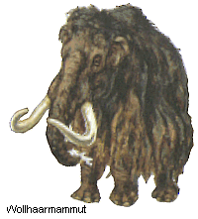
Als Hörner des Einhorns dienten meist Mammut-Stoßzähne. Als die Nachfrage nach Einhornmedizin stieg, wurden auch Knochen von Höhlenbären (die auch als „Drachenknochen“ angesehen wurden) verwendet. Später wurden auch Narwalzähne in die Einhornmedizin aufgenommen. Das Einhorn erfreute sich so großer Beliebtheit, dass heute noch zahlreiche Apotheken den Namen „Einhornapotheke“ führen.
Mammut

Narwal

